Product backlog
Lo que desarrolló el equipo Scrum fue en relación al producto backlog; este fue proporcionado por el product owner —jefe de producción de Helatony's S.A.C. (Yamboly)— ya que este es la fuente de requerimientos para el proyecto «Sistema MES con analítica inteligente basada en IA para el control y monitoreo de la producción», Lima, 2026. El product backlog es la historia de los usuarios con prioridad; estos se describen de manera natural y, con el pasar del tiempo, se convierten en historias más extensas y concretas.
Tabla Nro. 1: Historia de usuario
ID | COMO | QUIERO | PARA
H001 | Jefe de producción | Iniciar sesión con rol y permisos | Acceder solo a lo que le corresponde
H002 | Jefe de producción | Navegar el sistema por sidebar y topbar según su rol | Llegar a cada módulo sin ruido
H003 | Supervisor | Ver el sistema en monitor, tablet y TV de planta | Consultarlo desde cualquier punto de la línea
H004 | Maquinista | Iniciar una orden con la velocidad estándar resuelta | Que el OEE se calcule con el dato correcto
H005 | Maquinista | Finalizar una orden registrando lo producido y la evidencia | Cerrar el turno con datos completos
H006 | Maquinista | Registrar una parada con cronómetro y causa jerárquica | Que el registro tome segundos, no minutos
H007 | Maquinista | Registrar una merma clasificada en tres niveles con evidencia | Que la causa quede específica y trazable
H008 | Maquinista | Registrar la velocidad real y ver el desvío | Detectar a tiempo una caída de desempeño
H009 | Supervisor | Confirmar o descartar una parada sugerida por IoT | No perder detecciones automáticas ni duplicar registro
H010 | Supervisor | Ver las 9 líneas reales en tiempo real y en TV | Reflejar la planta física tal como es
H011 | Supervisor | Ver tarjetas de línea ampliadas sin filtros de sede | Leer el estado de la planta en una mirada
H012 | Supervisor | Filtrar las órdenes por línea, turno, estado y periodo | Encontrar en segundos la orden que necesita
H013 | Supervisor | Ver el detalle de una orden en pestañas | Tener todo el contexto en una sola pantalla
H014 | Supervisor | Validar una orden con cuatro verificaciones | Que solo pase a validada la información completa
H015 | Calidad | Ver la bitácora de auditoría de cada orden | Auditar cambios sin depender de la memoria del turno
H016 | Jefe de producción | Ver el OEE y la comparativa entre turnos D y N | Decidir dónde enfocar la mejora
H017 | Supervisor | Ver el Pareto de causas de parada del periodo | Atacar primero la causa que más minutos consume
H018 | Encargado de mermas | Ver la merma apilada por línea y el heatmap de causas | Identificar patrones antes de que se acumulen
H019 | Investigador | Exportar los datasets de reportes en XLSX, CSV y PDF | Llevar la evidencia a SPSS sin transcribir a mano
H020 | Supervisor | Ver la bandeja de alertas filtrada por tipo y severidad | Priorizar cuál atender primero
H021 | Supervisor | Atender, descartar o confirmar alertas en lote | Dejar registro de cada predicción sin repetir el formulario
H022 | Calidad | Confirmar si la alerta ocurrió o fue un falso positivo | Que el sistema acumule la efectividad real
H023 | Jefe de producción | Ver un resumen con el riesgo por línea y los insights del modelo | Anticipar qué línea necesita atención
H024 | Investigador | Ver el heatmap de causa por turno | Mostrar en la tesis los patrones que detecta el modelo
H025 | Jefe de producción | Comparar lo predicho contra lo ocurrido en 30 días | Confiar en las alertas antes de actuar
H026 | Investigador | Que las predicciones vengan de un modelo entrenado en Python | Sustentar el capítulo de analítica IA con un modelo real
H027 | Investigador | Ver el TRI comparado contra el pretest cargado | Sustentar la reducción del tiempo de registro
H028 | Investigador | Ver la tasa de calidad de información sobre validaciones | Sustentar el TCI con datos trazables
H029 | Investigador | Enviar una encuesta pública de 8 ítems por enlace | Sustentar la satisfacción del personal sin login
H030 | Calidad | Marcar el cumplimiento de las 9 funcionalidades contractuales | Sustentar el CFS con evidencia verificable
H031 | Investigador | Ver el acumulado de predicciones acertadas sobre el total | Sustentar la efectividad de las predicciones
H032 | Investigador | Exportar los 5 KPIs como anexos XLSX | Entregarlos directamente en la tesis sin retrabajo
H033 | Jefe de producción | Mantener el árbol de causas de parada con código heredado | No perder trazabilidad histórica al migrar
H034 | Encargado de mermas | Mantener el árbol de causas de merma en tres niveles | Clasificar con el mismo detalle del sistema anterior
H035 | Jefe de producción | Dar de alta, editar y dar de baja líneas de planta | Mantener el catálogo al día sin depender de TI
H036 | Jefe de producción | Dar de alta, editar y dar de baja productos | Mantener el catálogo de productos actualizado
H037 | Jefe de producción | Editar la matriz de velocidades por producto y línea | Reflejar que cada línea rinde distinto
H038 | Jefe de producción | Ajustar los umbrales que disparan una alerta | Calibrar la sensibilidad del motor a la planta
H039 | Jefe de producción | Crear, editar y restablecer la contraseña de usuarios | No depender de un script cuando cambia el personal
H040 | Investigador | Conservar el pretest editable y vaciar el postest hipotético | Sustentar el TRI solo con datos reales
H041 | Investigador | Descargar plantillas e importar sensores, solicitudes y SAP | Validar la calidad de la información con fuentes externas
H042 | Investigador | Validar paradas, mermas y velocidades contra esas fuentes | Calcular el TCI con evidencia externa verificable
H043 | Jefe de producción | Configurar las tolerancias de tiempo, cantidad y fecha | Calibrar la validación de calidad a la planta
Fuente: elaboración propia.
Refinamiento del product backlog
En esta parte las actividades son preparar los sprints subsiguientes; el equipo Scrum incluye y no se limita a:
- Mantener el product backlog organizado.
- Eliminar ítems que ya no sean importantes.
- Agregar o promover ítems que se crean o son importantes.
- Fraccionar ítems en ítems más pequeños.
- Juntar ítems en ítems más grandes.
- Evaluar ítems.
Tabla Nro. 2: Historia de usuario refinado
ID | PRIO. | COMO | QUIERO | PARA
H001 | 1 | Jefe de producción | Iniciar sesión con rol y permisos | Acceder solo a lo que le corresponde
H002 | 2 | Jefe de producción | Navegar el sistema por sidebar y topbar según su rol | Llegar a cada módulo sin ruido
H003 | 3 | Supervisor | Ver el sistema en monitor, tablet y TV de planta | Consultarlo desde cualquier punto de la línea
H006 | 4 | Maquinista | Registrar una parada con cronómetro y causa jerárquica | Que el registro tome segundos, no minutos
H009 | 5 | Supervisor | Confirmar o descartar una parada sugerida por IoT | No perder detecciones automáticas ni duplicar registro
H012 | 6 | Supervisor | Filtrar las órdenes por línea, turno, estado y periodo | Encontrar en segundos la orden que necesita
H013 | 7 | Supervisor | Ver el detalle de una orden en pestañas | Tener todo el contexto en una sola pantalla
H014 | 8 | Supervisor | Validar una orden con cuatro verificaciones | Que solo pase a validada la información completa
H015 | 9 | Calidad | Ver la bitácora de auditoría de cada orden | Auditar cambios sin depender de la memoria del turno
H017 | 10 | Supervisor | Ver el Pareto de causas de parada del periodo | Atacar primero la causa que más minutos consume
H018 | 11 | Encargado de mermas | Ver la merma apilada por línea y el heatmap de causas | Identificar patrones antes de que se acumulen
H019 | 12 | Investigador | Exportar los datasets de reportes en XLSX, CSV y PDF | Llevar la evidencia a SPSS sin transcribir a mano
H020 | 13 | Supervisor | Ver la bandeja de alertas filtrada por tipo y severidad | Priorizar cuál atender primero
H021 | 14 | Supervisor | Atender, descartar o confirmar alertas en lote | Dejar registro de cada predicción sin repetir el formulario
H022 | 15 | Calidad | Confirmar si la alerta ocurrió o fue un falso positivo | Que el sistema acumule la efectividad real
H023 | 16 | Jefe de producción | Ver un resumen con el riesgo por línea y los insights del modelo | Anticipar qué línea necesita atención
H025 | 17 | Jefe de producción | Comparar lo predicho contra lo ocurrido en 30 días | Confiar en las alertas antes de actuar
H038 | 18 | Jefe de producción | Ajustar los umbrales que disparan una alerta | Calibrar la sensibilidad del motor a la planta
H027 | 19 | Investigador | Ver el TRI comparado contra el pretest cargado | Sustentar la reducción del tiempo de registro
H028 | 20 | Investigador | Ver la tasa de calidad de información sobre validaciones | Sustentar el TCI con datos trazables
H029 | 21 | Investigador | Enviar una encuesta pública de 8 ítems por enlace | Sustentar la satisfacción del personal sin login
H030 | 22 | Calidad | Marcar el cumplimiento de las 9 funcionalidades contractuales | Sustentar el CFS con evidencia verificable
H031 | 23 | Investigador | Ver el acumulado de predicciones acertadas sobre el total | Sustentar la efectividad de las predicciones
H032 | 24 | Investigador | Exportar los 5 KPIs como anexos XLSX | Entregarlos directamente en la tesis sin retrabajo
H004 | 25 | Maquinista | Iniciar una orden con la velocidad estándar resuelta | Que el OEE se calcule con el dato correcto
H005 | 26 | Maquinista | Finalizar una orden registrando lo producido y la evidencia | Cerrar el turno con datos completos
H007 | 27 | Maquinista | Registrar una merma clasificada en tres niveles con evidencia | Que la causa quede específica y trazable
H008 | 28 | Maquinista | Registrar la velocidad real y ver el desvío | Detectar a tiempo una caída de desempeño
H010 | 29 | Supervisor | Ver las 9 líneas reales en tiempo real y en TV | Reflejar la planta física tal como es
H011 | 30 | Supervisor | Ver tarjetas de línea ampliadas sin filtros de sede | Leer el estado de la planta en una mirada
H016 | 31 | Jefe de producción | Ver el OEE y la comparativa entre turnos D y N | Decidir dónde enfocar la mejora
H024 | 32 | Investigador | Ver el heatmap de causa por turno | Mostrar en la tesis los patrones que detecta el modelo
H033 | 33 | Jefe de producción | Mantener el árbol de causas de parada con código heredado | No perder trazabilidad histórica al migrar
H034 | 34 | Encargado de mermas | Mantener el árbol de causas de merma en tres niveles | Clasificar con el mismo detalle del sistema anterior
H035 | 35 | Jefe de producción | Dar de alta, editar y dar de baja líneas de planta | Mantener el catálogo al día sin depender de TI
H036 | 36 | Jefe de producción | Dar de alta, editar y dar de baja productos | Mantener el catálogo de productos actualizado
H037 | 37 | Jefe de producción | Editar la matriz de velocidades por producto y línea | Reflejar que cada línea rinde distinto
H039 | 38 | Jefe de producción | Crear, editar y restablecer la contraseña de usuarios | No depender de un script cuando cambia el personal
H026 | 39 | Investigador | Que las predicciones vengan de un modelo entrenado en Python | Sustentar el capítulo de analítica IA con un modelo real
H040 | 40 | Investigador | Conservar el pretest editable y vaciar el postest hipotético | Sustentar el TRI solo con datos reales
H041 | 41 | Investigador | Descargar plantillas e importar sensores, solicitudes y SAP | Validar la calidad de la información con fuentes externas
H042 | 42 | Investigador | Validar paradas, mermas y velocidades contra esas fuentes | Calcular el TCI con evidencia externa verificable
H043 | 43 | Jefe de producción | Configurar las tolerancias de tiempo, cantidad y fecha | Calibrar la validación de calidad a la planta
Fuente: elaboración propia.
Diseño de experiencia de usuario
El diseño de las interfaces del sistema web se realizó bajo la metodología Scrum, sobre un Master Design System validado en Figma con 57 pantallas, para conseguir un producto eficaz, fácil de usar e intuitivo, con una experiencia de usuario idónea para el personal de planta. El equipo estableció reglas de diseño de cumplimiento obligatorio: un único botón primario por pantalla, captura de incidencias en tres pasos con cronómetro visible, un Modo TV legible a distancia para el piso de planta y un comportamiento responsive verificado desde 1440 hasta 390 píxeles de ancho. Por estas razones se realizaron estudios constantes con los usuarios finales en cada proceso de interacción del proyecto.
Planificación del sprint
El equipo Scrum se reunió para entender y elegir el trabajo que se realizaría en el desarrollo de cada sprint. El equipo de desarrollo, de la mano del product owner, acordó los trabajos que serían realizados y el tiempo que tomaría llevarlos a cabo, considerando el desempeño del equipo de desarrollo y todas las tareas que tiene cada ítem del product backlog. Teniendo presente la organización del equipo de desarrollo, se propuso y estableció los siguientes sprints:
SPRINT 1
Para este sprint 1 se considera una semana de desarrollo, para los siguientes ítems:
Tabla Nro. 3: Historia de usuario para el Sprint 1
ID | COMO | QUIERO | PARA
H001 | Jefe de producción | Iniciar sesión con rol y permisos | Acceder solo a lo que le corresponde
H002 | Jefe de producción | Navegar el sistema por sidebar y topbar según su rol | Llegar a cada módulo sin ruido
Fuente: elaboración propia.
SPRINT 2
Para este sprint 2 se considera dos semanas de desarrollo, para los siguientes ítems:
Tabla Nro. 4: Historia de usuario para el Sprint 2
ID | COMO | QUIERO | PARA
H003 | Supervisor | Ver el sistema en monitor, tablet y TV de planta | Consultarlo desde cualquier punto de la línea
H006 | Maquinista | Registrar una parada con cronómetro y causa jerárquica | Que el registro tome segundos, no minutos
H009 | Supervisor | Confirmar o descartar una parada sugerida por IoT | No perder detecciones automáticas ni duplicar registro
H012 | Supervisor | Filtrar las órdenes por línea, turno, estado y periodo | Encontrar en segundos la orden que necesita
H013 | Supervisor | Ver el detalle de una orden en pestañas | Tener todo el contexto en una sola pantalla
H014 | Supervisor | Validar una orden con cuatro verificaciones | Que solo pase a validada la información completa
H015 | Calidad | Ver la bitácora de auditoría de cada orden | Auditar cambios sin depender de la memoria del turno
Fuente: elaboración propia.
SPRINT 3
Para este sprint 3 se considera una semana de desarrollo, para los siguientes ítems:
Tabla Nro. 5: Historia de usuario para el Sprint 3
ID | COMO | QUIERO | PARA
H017 | Supervisor | Ver el Pareto de causas de parada del periodo | Atacar primero la causa que más minutos consume
H018 | Encargado de mermas | Ver la merma apilada por línea y el heatmap de causas | Identificar patrones antes de que se acumulen
H019 | Investigador | Exportar los datasets de reportes en XLSX, CSV y PDF | Llevar la evidencia a SPSS sin transcribir a mano
H020 | Supervisor | Ver la bandeja de alertas filtrada por tipo y severidad | Priorizar cuál atender primero
H021 | Supervisor | Atender, descartar o confirmar alertas en lote | Dejar registro de cada predicción sin repetir el formulario
H022 | Calidad | Confirmar si la alerta ocurrió o fue un falso positivo | Que el sistema acumule la efectividad real
H023 | Jefe de producción | Ver un resumen con el riesgo por línea y los insights del modelo | Anticipar qué línea necesita atención
H025 | Jefe de producción | Comparar lo predicho contra lo ocurrido en 30 días | Confiar en las alertas antes de actuar
H038 | Jefe de producción | Ajustar los umbrales que disparan una alerta | Calibrar la sensibilidad del motor a la planta
Fuente: elaboración propia.
SPRINT 4
Para este sprint 4 se considera una semana de desarrollo, para los siguientes ítems:
Tabla Nro. 6: Historia de usuario para el Sprint 4
ID | COMO | QUIERO | PARA
H027 | Investigador | Ver el TRI comparado contra el pretest cargado | Sustentar la reducción del tiempo de registro
H028 | Investigador | Ver la tasa de calidad de información sobre validaciones | Sustentar el TCI con datos trazables
H029 | Investigador | Enviar una encuesta pública de 8 ítems por enlace | Sustentar la satisfacción del personal sin login
H030 | Calidad | Marcar el cumplimiento de las 9 funcionalidades contractuales | Sustentar el CFS con evidencia verificable
H031 | Investigador | Ver el acumulado de predicciones acertadas sobre el total | Sustentar la efectividad de las predicciones
H032 | Investigador | Exportar los 5 KPIs como anexos XLSX | Entregarlos directamente en la tesis sin retrabajo
Fuente: elaboración propia.
SPRINT 5
Para este sprint 5 se consideran 2 días de desarrollo intensivo (3 y 4 de septiembre de 2026, migración a los maestros reales de planta), para los siguientes ítems:
Tabla Nro. 7: Historia de usuario para el Sprint 5
ID | COMO | QUIERO | PARA
H004 | Maquinista | Iniciar una orden con la velocidad estándar resuelta | Que el OEE se calcule con el dato correcto
H005 | Maquinista | Finalizar una orden registrando lo producido y la evidencia | Cerrar el turno con datos completos
H007 | Maquinista | Registrar una merma clasificada en tres niveles con evidencia | Que la causa quede específica y trazable
H008 | Maquinista | Registrar la velocidad real y ver el desvío | Detectar a tiempo una caída de desempeño
H010 | Supervisor | Ver las 9 líneas reales en tiempo real y en TV | Reflejar la planta física tal como es
H011 | Supervisor | Ver tarjetas de línea ampliadas sin filtros de sede | Leer el estado de la planta en una mirada
H016 | Jefe de producción | Ver el OEE y la comparativa entre turnos D y N | Decidir dónde enfocar la mejora
H024 | Investigador | Ver el heatmap de causa por turno | Mostrar en la tesis los patrones que detecta el modelo
H033 | Jefe de producción | Mantener el árbol de causas de parada con código heredado | No perder trazabilidad histórica al migrar
H034 | Encargado de mermas | Mantener el árbol de causas de merma en tres niveles | Clasificar con el mismo detalle del sistema anterior
H035 | Jefe de producción | Dar de alta, editar y dar de baja líneas de planta | Mantener el catálogo al día sin depender de TI
H036 | Jefe de producción | Dar de alta, editar y dar de baja productos | Mantener el catálogo de productos actualizado
H037 | Jefe de producción | Editar la matriz de velocidades por producto y línea | Reflejar que cada línea rinde distinto
H039 | Jefe de producción | Crear, editar y restablecer la contraseña de usuarios | No depender de un script cuando cambia el personal
Fuente: elaboración propia.
SPRINT 6
Para este sprint 6 se considera cinco semanas de desarrollo, para los siguientes ítems:
Tabla Nro. 8: Historia de usuario para el Sprint 6 (Evidencia real)
ID | COMO | QUIERO | PARA
H026 | Investigador | Que las predicciones vengan de un modelo entrenado en Python | Sustentar el capítulo de analítica IA con un modelo real
H040 | Investigador | Conservar el pretest editable y vaciar el postest hipotético | Sustentar el TRI solo con datos reales
H041 | Investigador | Descargar plantillas e importar sensores, solicitudes y SAP | Validar la calidad de la información con fuentes externas
H042 | Investigador | Validar paradas, mermas y velocidades contra esas fuentes | Calcular el TCI con evidencia externa verificable
H043 | Jefe de producción | Configurar las tolerancias de tiempo, cantidad y fecha | Calibrar la validación de calidad a la planta
Fuente: elaboración propia.
Incremento de producto
Al culminar cada sprint, el equipo de desarrollo mostró el avance del producto; esto se conoce como el incremento de producto. Posteriormente se verificó y aprobó cada funcionalidad para su puesta en producción. A continuación se documentan los módulos entregados, cada uno con una captura real tomada sobre el sistema en modo de demostración (mock).
1. Módulo de inicio de sesión
Por medio de este módulo el personal de planta se autentica con su correo y contraseña, y el sistema resuelve su rol para filtrar la navegación.
Gráfico Nro. 1: Módulo de inicio de sesión
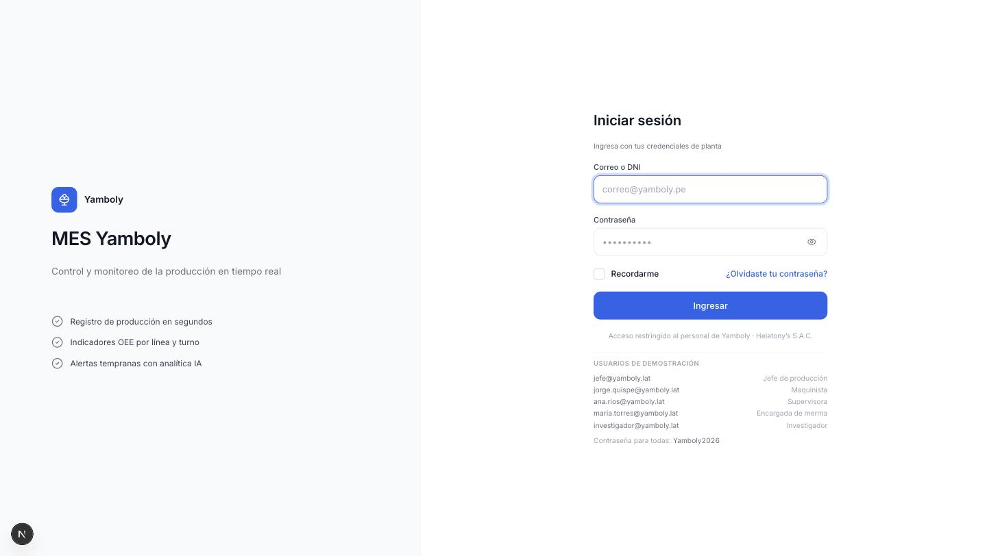
Fuente: elaboración propia.
2. Módulo de tiempo real
Por medio de este módulo el supervisor visualiza el estado de las 9 líneas de la planta en vivo y accede a los asistentes de captura de parada, merma y velocidad desde cada tarjeta de línea.
Gráfico Nro. 2: Módulo de tiempo real (1440 px)
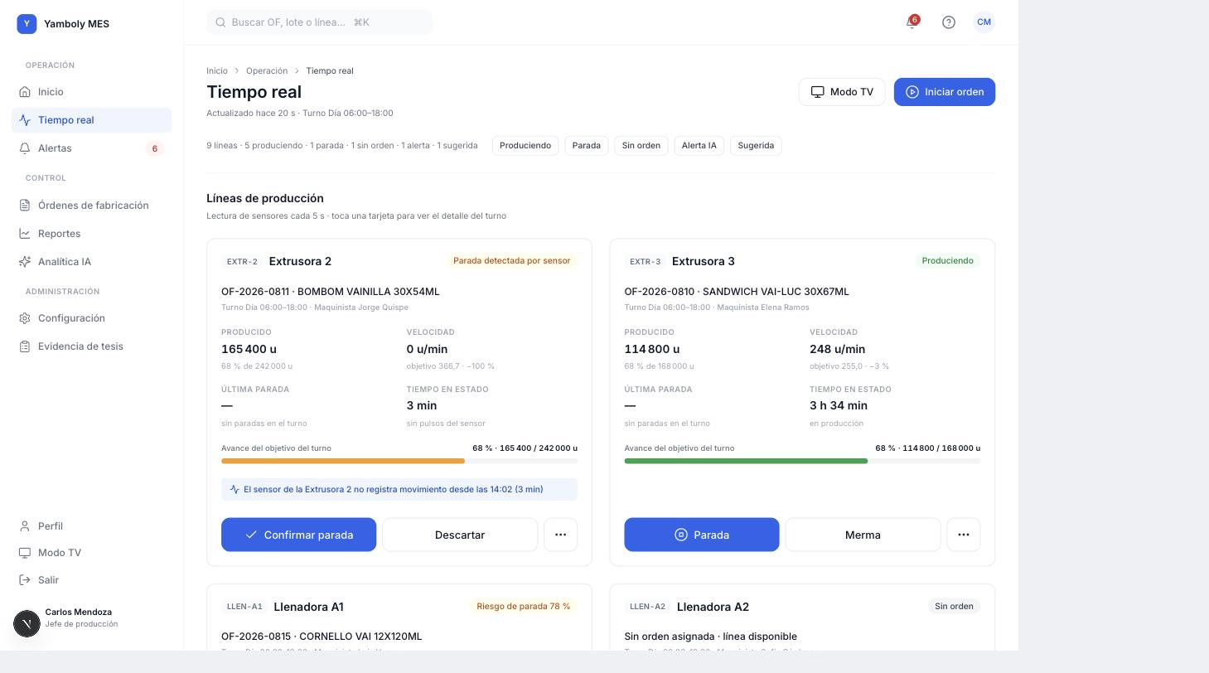
Fuente: elaboración propia.
Gráfico Nro. 3: Módulo de tiempo real, vista responsive
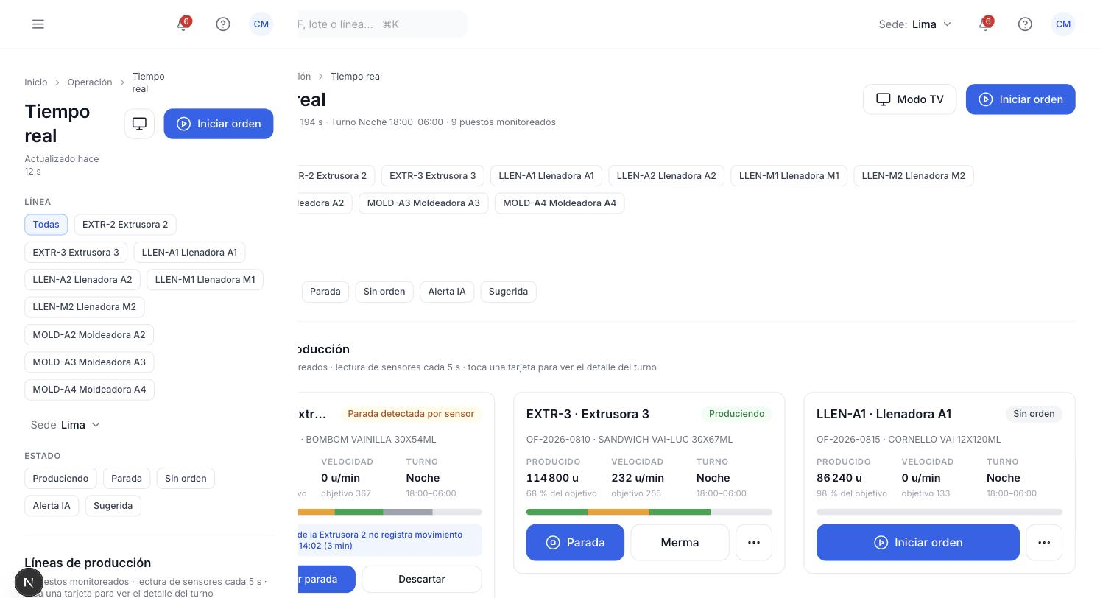
Fuente: elaboración propia.
3. Modo TV
Por medio de este módulo la planta proyecta en un televisor de piso el estado de las 9 líneas y las alertas activas, con tipografía legible a distancia.
Gráfico Nro. 4: Modo TV
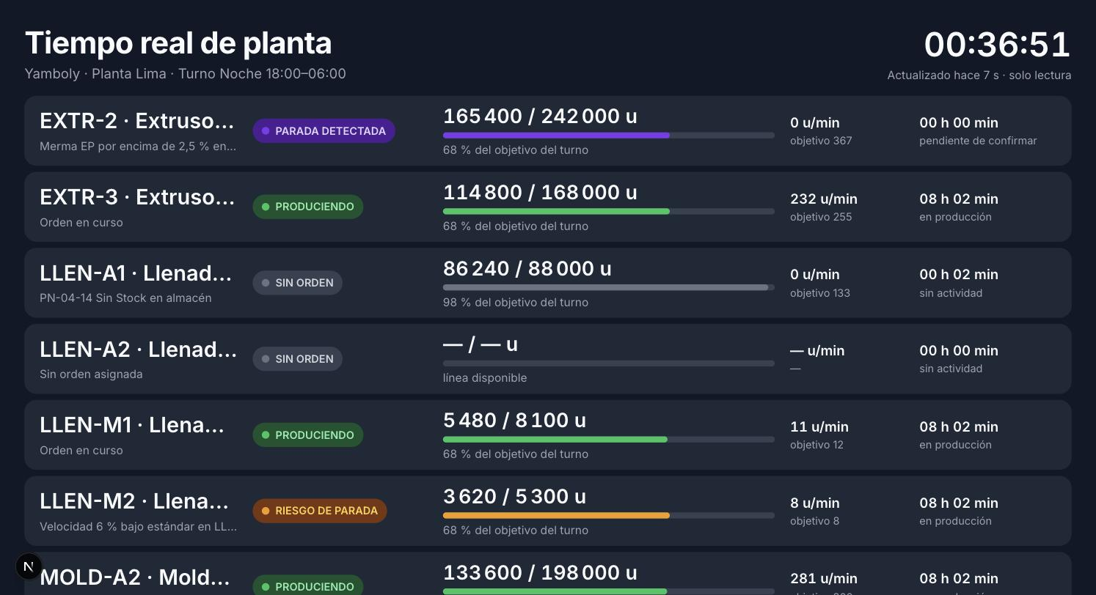
Fuente: elaboración propia.
4. Módulo de órdenes de fabricación
Por medio de este módulo el supervisor filtra y ubica las órdenes de fabricación por línea, turno, estado y periodo, y abre el detalle de una orden en pestañas (resumen, paradas, mermas, calidad, consumo, evidencias y bitácora).
Gráfico Nro. 5: Módulo de órdenes de fabricación, listado
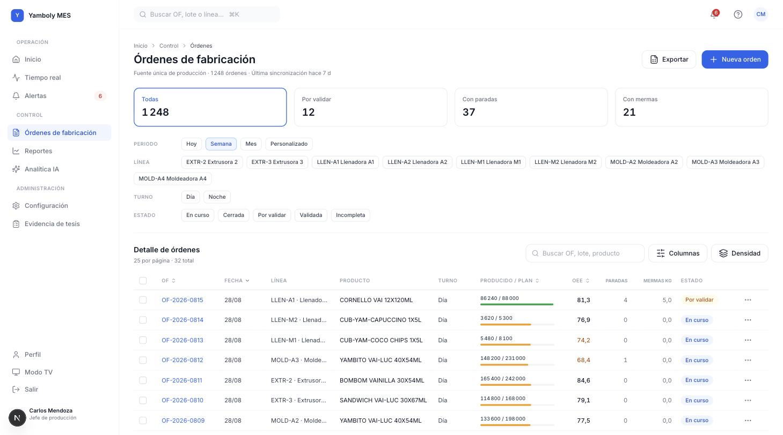
Fuente: elaboración propia.
Gráfico Nro. 6: Módulo de órdenes de fabricación, detalle
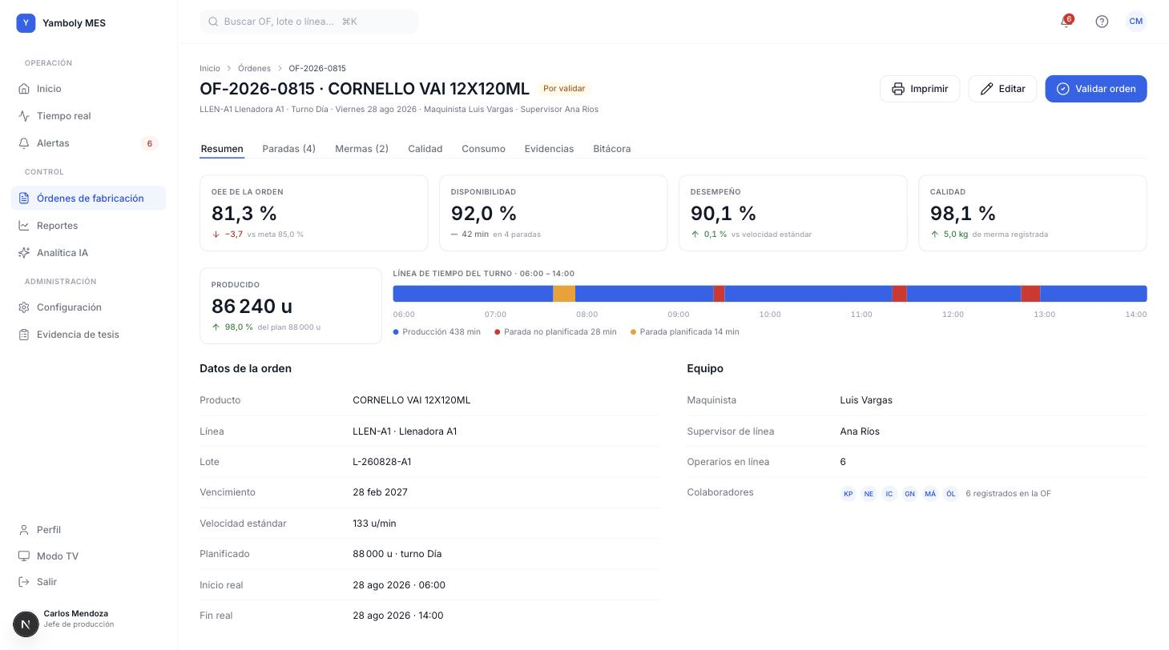
Fuente: elaboración propia.
5. Módulo de reportes
Por medio de este módulo el jefe de producción revisa el OEE, el Pareto de paradas y la merma apilada del periodo elegido.
Gráfico Nro. 7: Módulo de reportes
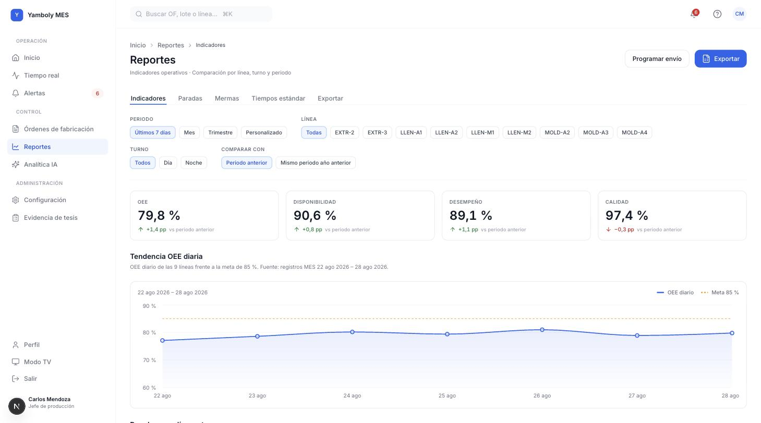
Fuente: elaboración propia.
6. Módulo de alertas
Por medio de este módulo el supervisor atiende, descarta o confirma las alertas generadas por el motor de reglas.
Gráfico Nro. 8: Módulo de alertas
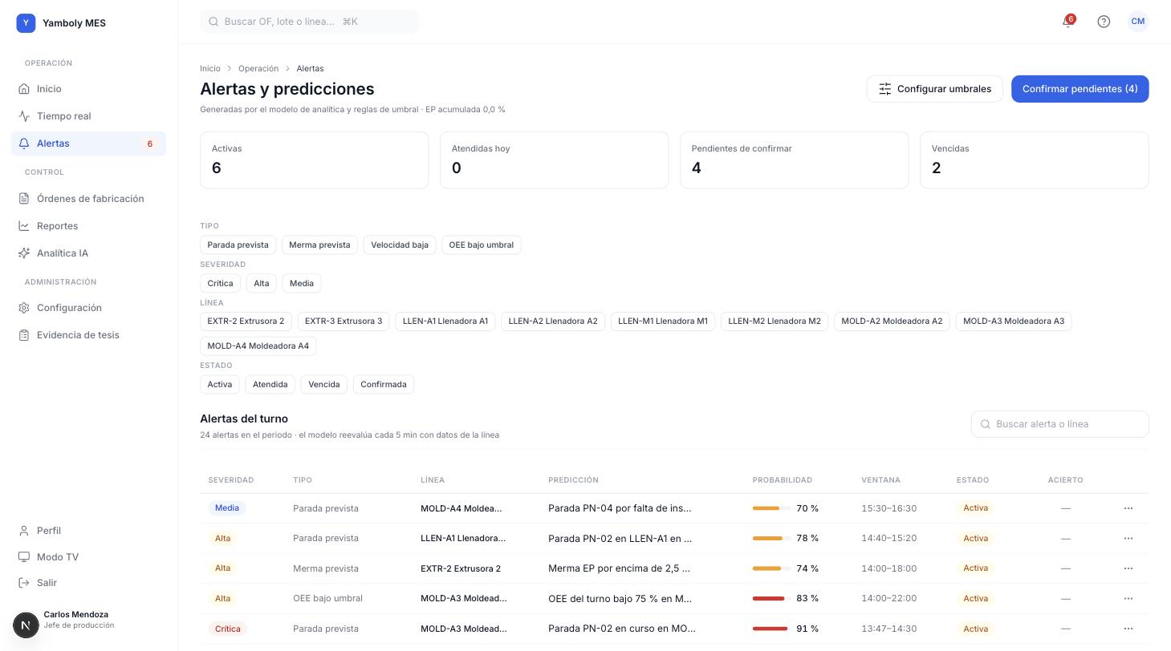
Fuente: elaboración propia.
7. Módulo de analítica IA
Por medio de este módulo el jefe de producción y el investigador consultan el riesgo por línea, los patrones detectados y la comparación de lo predicho contra lo ocurrido.
Gráfico Nro. 9: Módulo de analítica IA
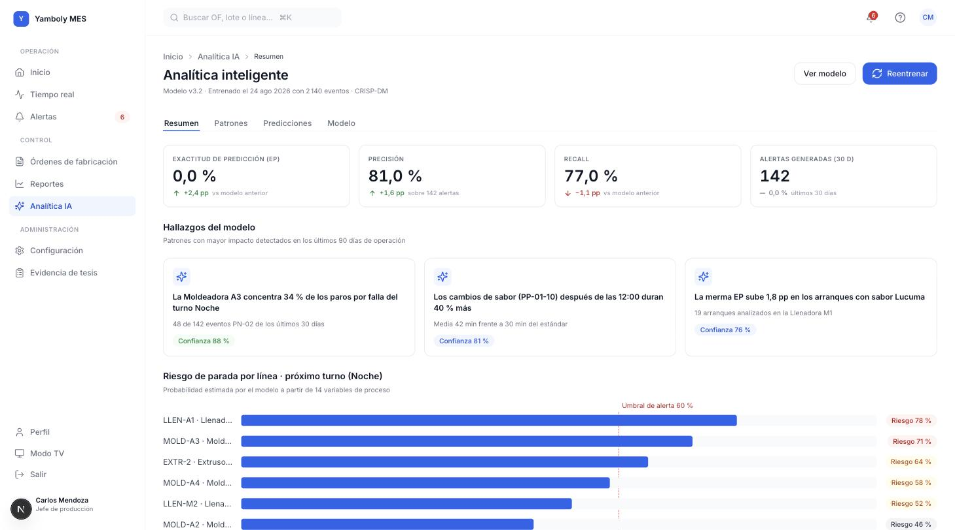
Fuente: elaboración propia.
8. Módulo de evidencia de tesis
Por medio de este módulo el investigador consulta y exporta los 5 KPIs de la tesis (TRI, TCI, TSP, CFS y EP) con su evidencia de respaldo.
Gráfico Nro. 10: Módulo de evidencia de tesis
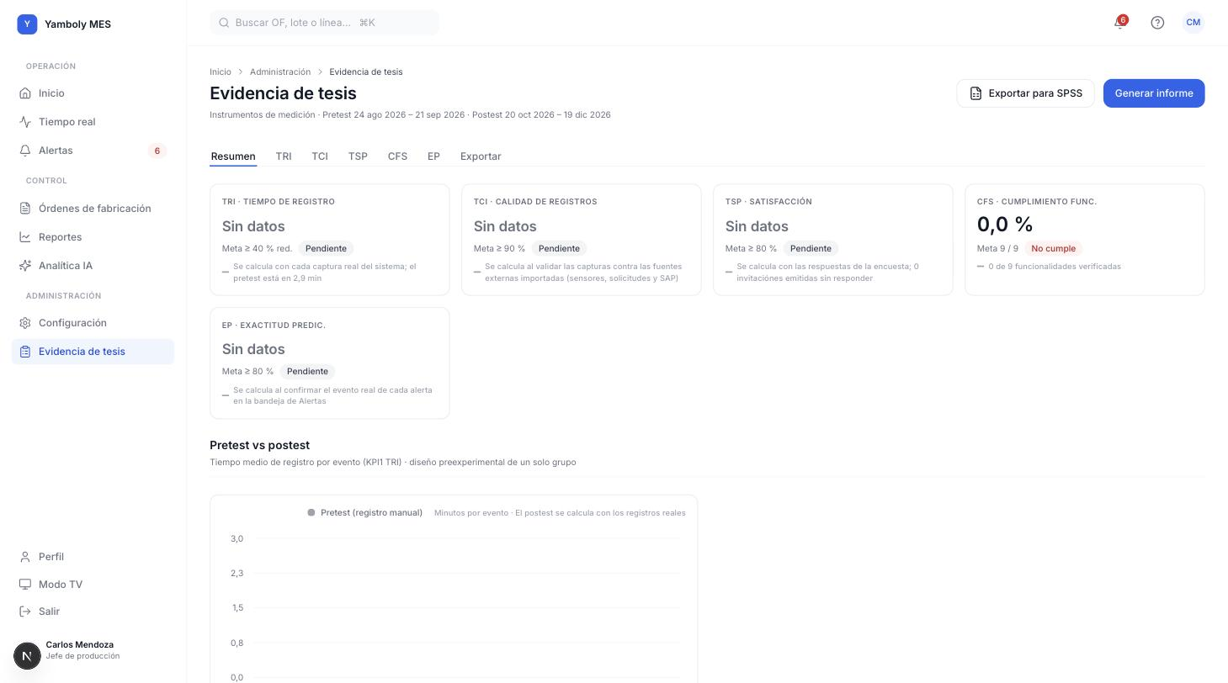
Fuente: elaboración propia.
9. Módulo de configuración › Causas de parada
Por medio de este módulo el jefe de producción mantiene el árbol de causas de parada (tipo, general y específica) con su código heredado del sistema anterior.
Gráfico Nro. 11: Módulo de configuración, causas de parada
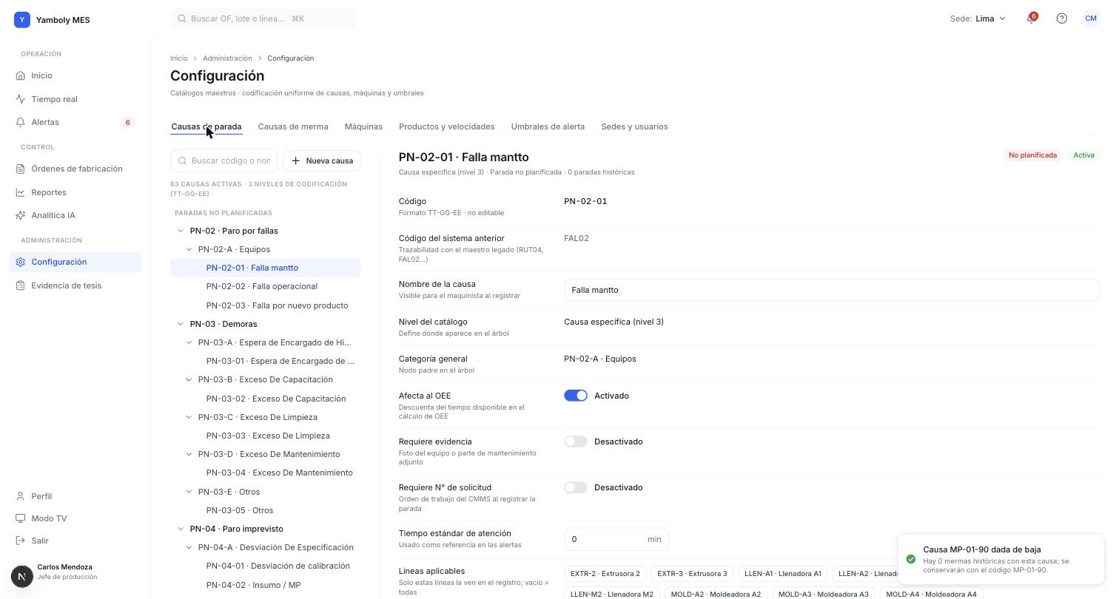
Fuente: elaboración propia.
10. Módulo de configuración › Causas de merma
Por medio de este módulo el encargado de mermas mantiene el árbol de causas de merma en tres niveles: tipo de producción, clasificación y causa.
Gráfico Nro. 12: Módulo de configuración, causas de merma
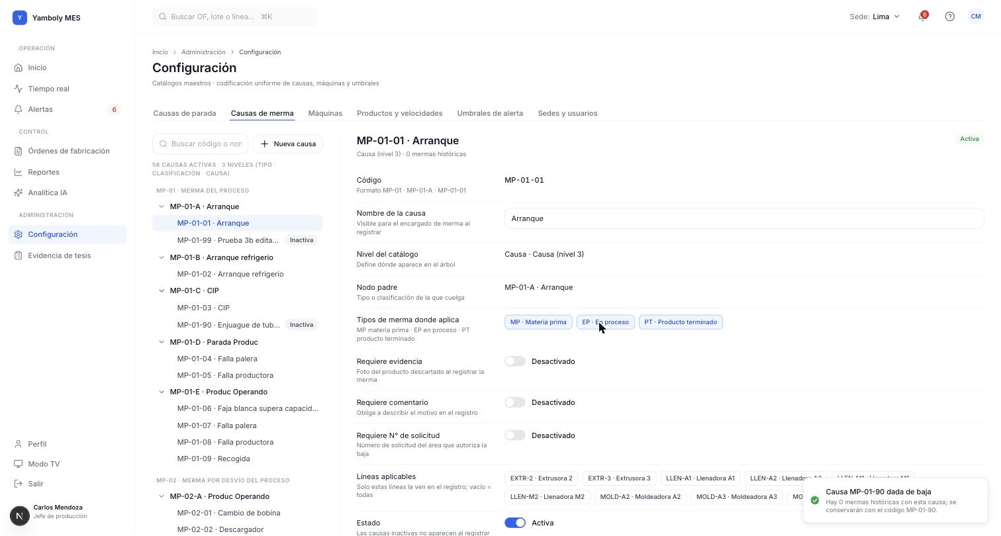
Fuente: elaboración propia.
Gráfico Nro. 13: Módulo de configuración, causas de merma por tipo
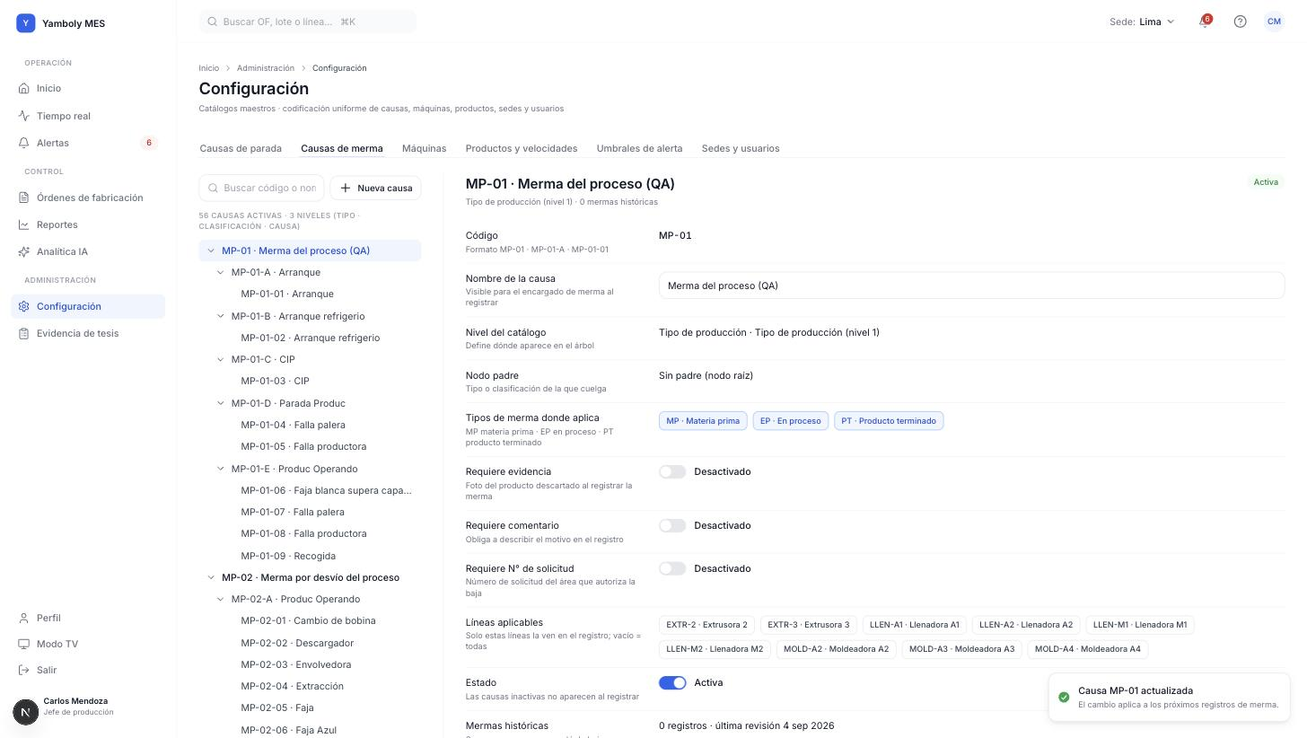
Fuente: elaboración propia.
Gráfico Nro. 14: Módulo de configuración, baja lógica de una causa de merma
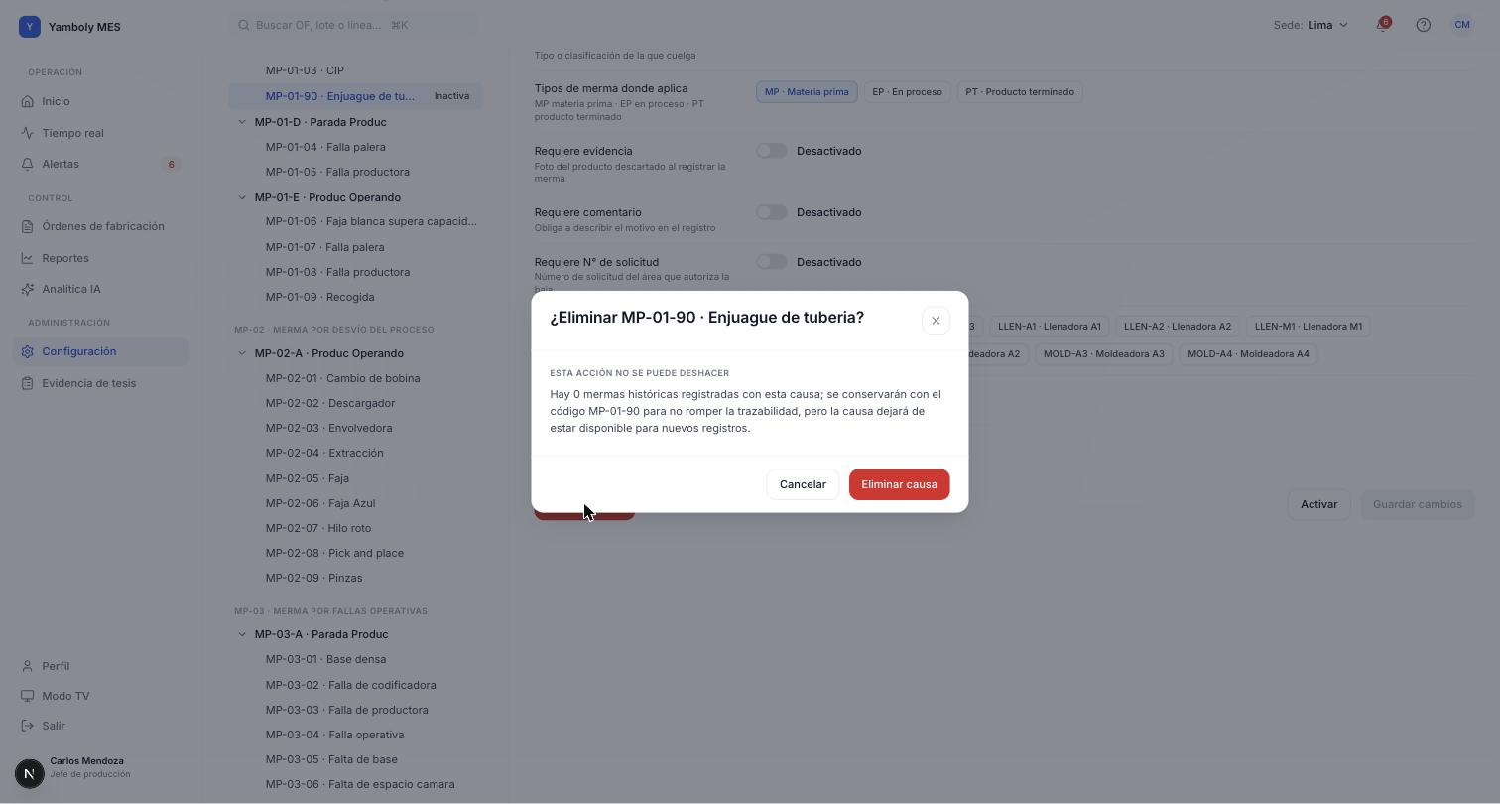
Fuente: elaboración propia.
11. Módulo de configuración › Líneas
Por medio de este módulo el jefe de producción da de alta, edita y da de baja las líneas de planta, que son la unidad física sobre la que se registra toda incidencia.
Gráfico Nro. 15: Módulo de configuración, líneas
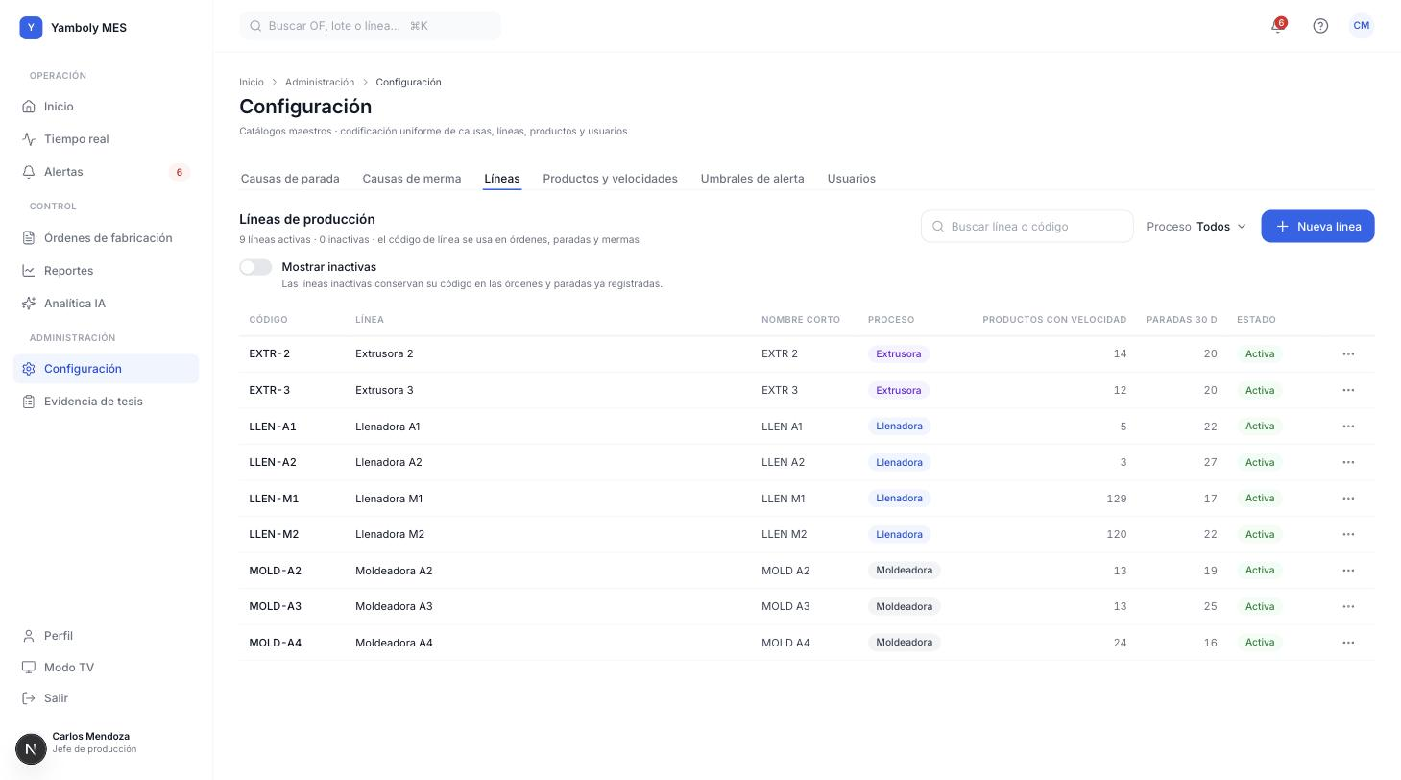
Fuente: elaboración propia.
12. Módulo de configuración › Productos y velocidades
Por medio de este módulo el jefe de producción mantiene el catálogo de productos y edita, en una matriz, la velocidad estándar de cada par producto-línea.
Gráfico Nro. 16: Módulo de configuración, productos
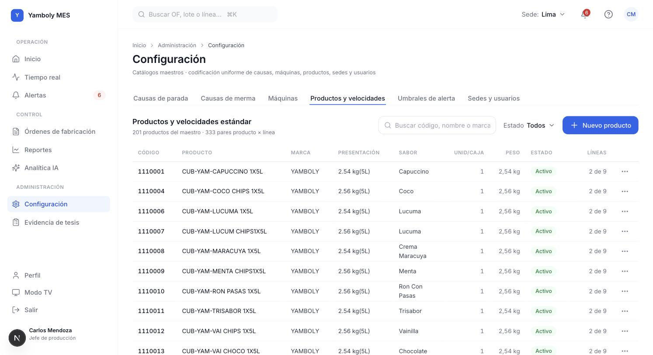
Fuente: elaboración propia.
Gráfico Nro. 17: Módulo de configuración, matriz de velocidades
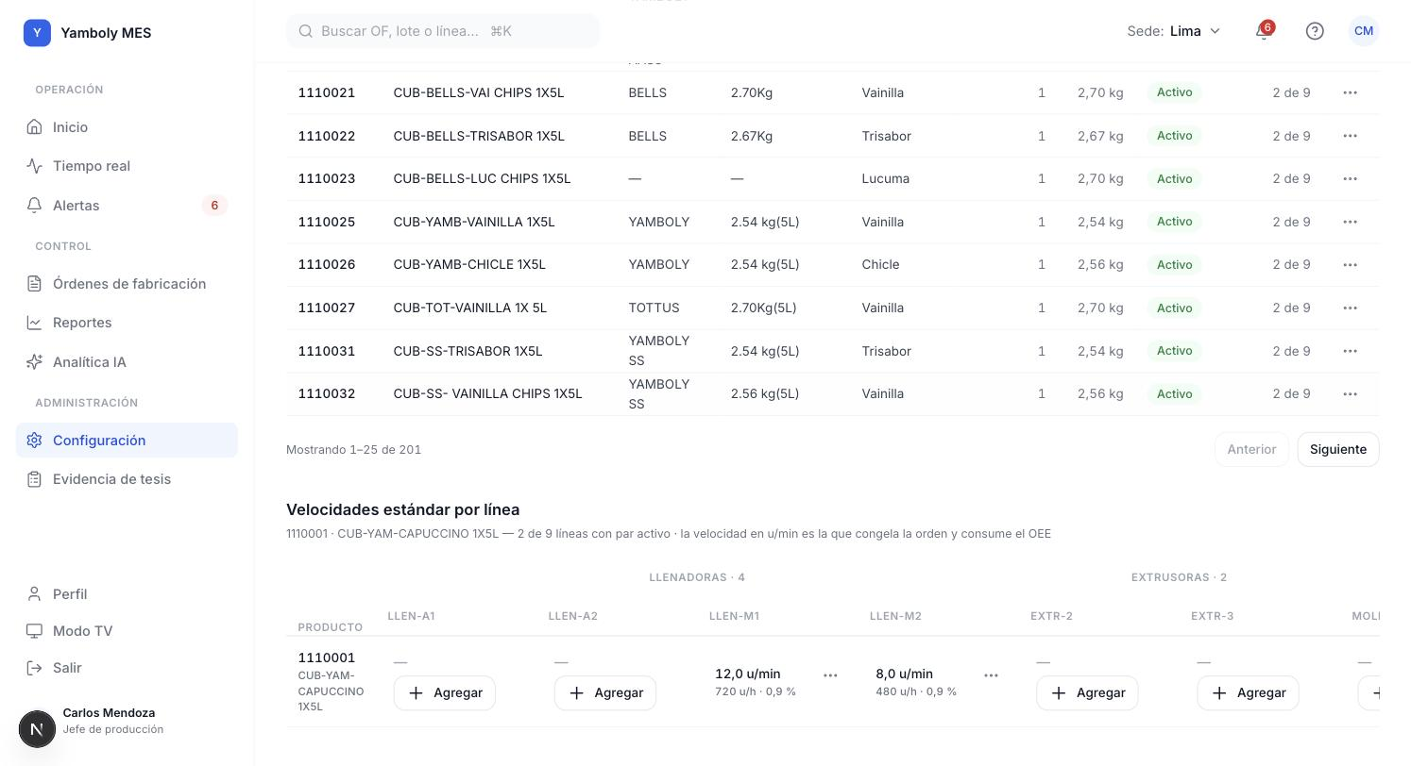
Fuente: elaboración propia.
Gráfico Nro. 18: Módulo de configuración, modal de velocidades
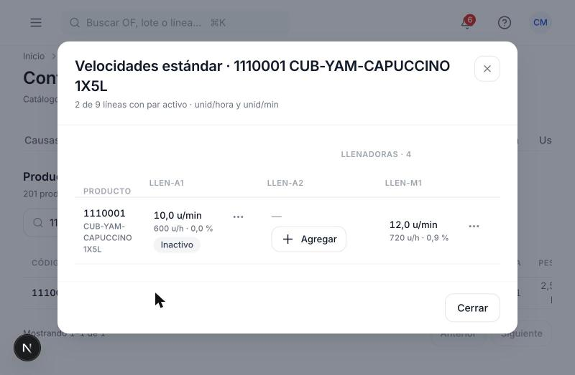
Fuente: elaboración propia.
13. Módulo de configuración › Usuarios
Por medio de este módulo el jefe de producción crea y edita usuarios, los activa o desactiva y les restablece la contraseña.
Gráfico Nro. 19: Módulo de configuración, usuarios
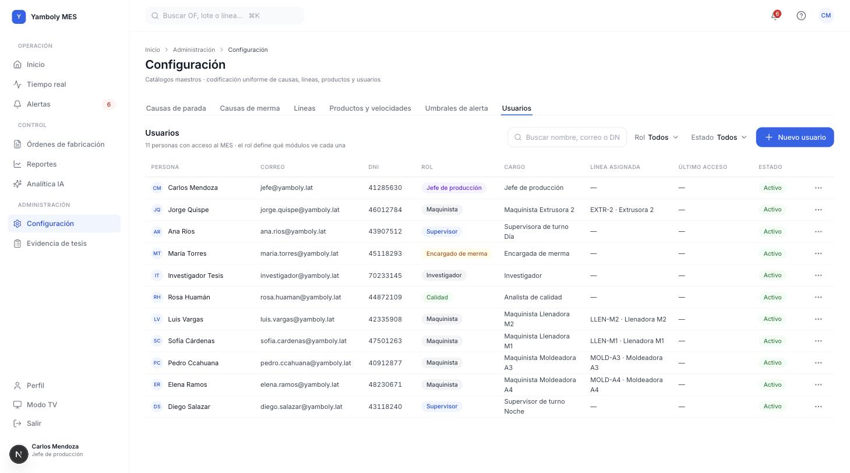
Fuente: elaboración propia.
Cronograma de actividades de la propuesta
El cronograma de actividades organiza la ejecución de los seis sprints de desarrollo junto con las etapas experimentales de la tesis (pretest, capacitación al personal y postest), de modo que la evidencia de los 5 KPIs (TRI, TCI, TSP, CFS y EP) se recoja dentro del periodo previsto.
Gráfico Nro. 20: Diagrama de Gantt para la implementación del MES
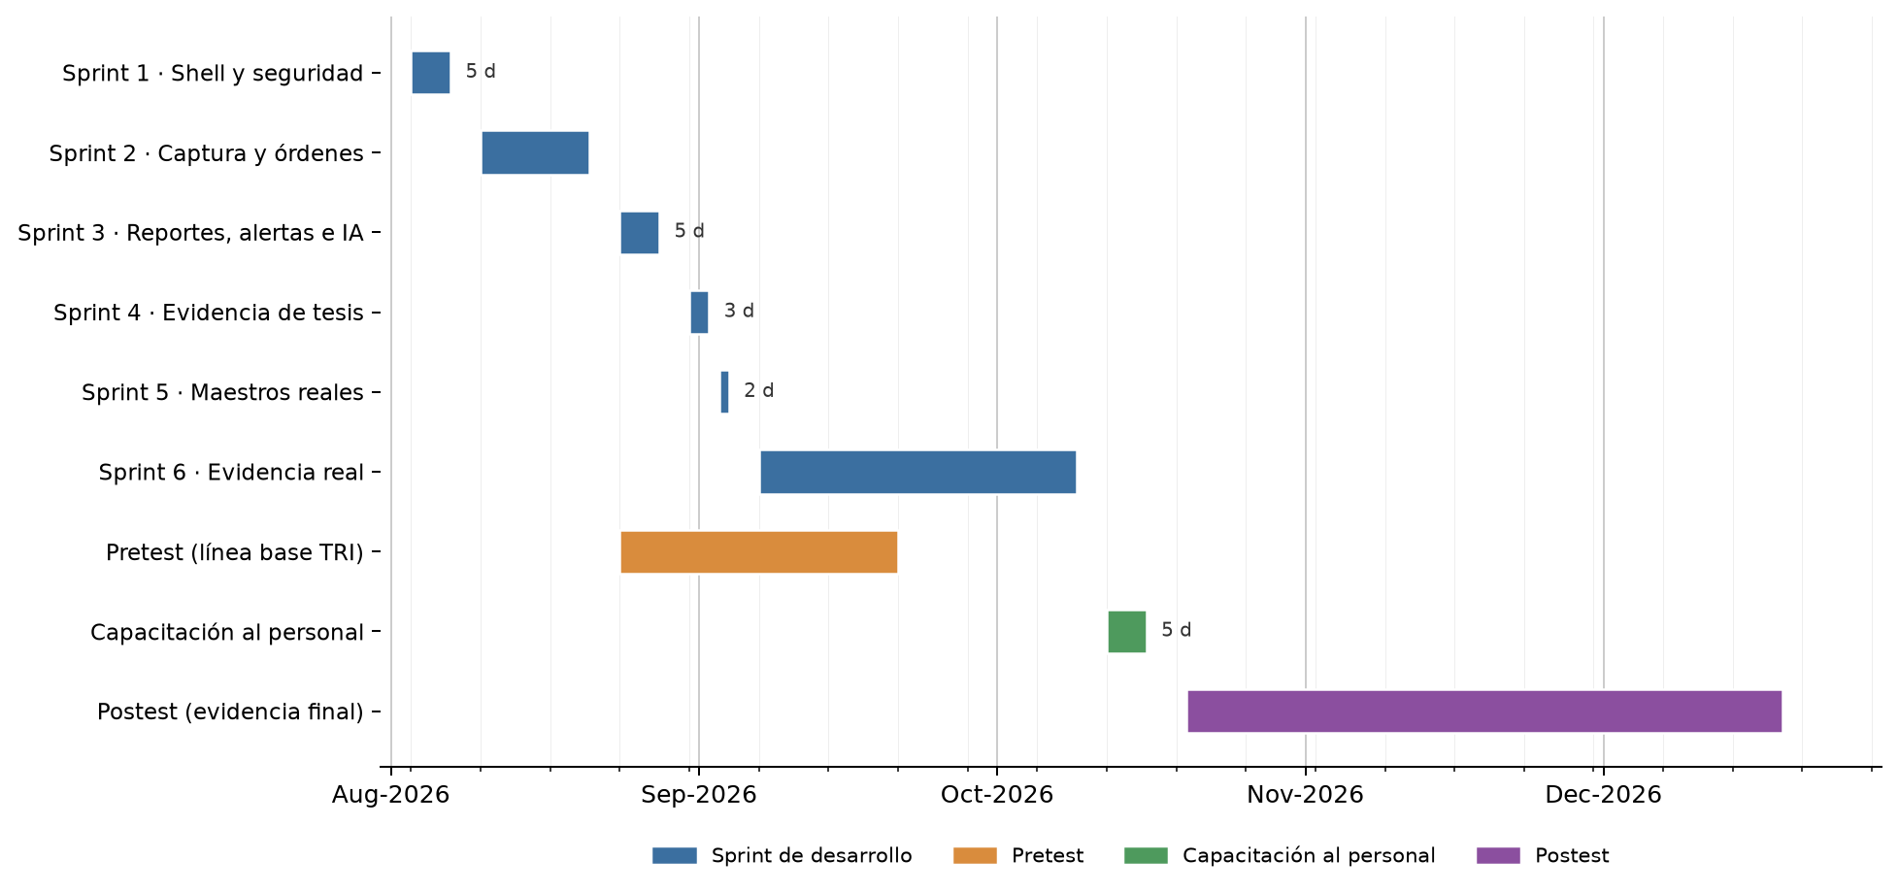
Fuente: elaboración propia.
Propuesta económica
El presupuesto que se presenta a continuación corresponde a una estimación económica de la propuesta, elaborada por fase del proyecto. Los montos son estimaciones referenciales en soles (S/) y pueden variar según las condiciones reales de contratación y de mercado al momento de la ejecución.
Tabla Nro. 9: Presupuesto económico
FASE | ENTREGABLE | MONTO S/
1. Inicio | 1.1. Historias de usuario (relevamiento con el product owner) | 800.00
 | Fase total | 800.00
2. Elaboración | 2.1. Diseño del Master Design System en Figma (57 pantallas) | 3 500.00
 | Fase total | 3 500.00
3. Implementación | 3.1. Desarrollo frontend (Next.js, Design System, 14 features) | 6 000.00
 | 3.2. Desarrollo backend (NestJS, 95 endpoints, seeds reales) | 5 500.00
 | 3.3. Módulo de analítica IA (microservicio Python) | 2 500.00
 | Fase total | 14 000.00
4. Despliegue | 4.1. Adquisición de VPS / hosting (12 meses) | 720.00
 | 4.2. Adquisición de dominio (1 año) | 80.00
 | 4.3. Adquisición de certificado SSL | 60.00
 | 4.4. Capacitación al personal | 600.00
 | Fase total | 1 460.00
 | Total de presupuesto | 19 760.00
Fuente: elaboración propia.

